Математика.

Предмет: Математика  Урок: 27 |  | Школа: ОШ Борлi
Дата: |  | ФИО учителя: Дьячкова В.Г.
Класс: 3 «А» |  | Количество  присутствующих: |  | Количество  отсутствующих:
Раздел (сквозная тема): |  | Раздел 1В – Умножение и деление
Тема урока: |  | Умножение и деление .Дерево возможностей  Нормы повеления.
Цели обучения в соответствии с учебной программой: |  | 3 4.4 1 составлять дерево возможностей и использовать в решении задач, проблем в различных жизненных ситуациях  3.5.1.1 моделировать задачу в 2- 3 действия в виде схемы
Цели урока: |  | Научить учащихся моделировать задачу в 2- 3 действия в виде схемы
Ход урока:
Этап урока/ Время | Действия педагога |  | Действия ученика |  | Оценивание | Ресурсы
1.Начало урока.  0-5 мин | Созданиеположительного эмоционального настроя:  Встало солнышко давно,  Заглянуло к нам в окно.  На урок торопит нас.  Математика сейчас!  -Девочки, мальчики садитесь, пожалуйста.  -Какой урок сейчас?  -Проверяем готовность.  -Какое нужно настроение, чтобы урок получился удачный?  -Я желаю вам сохранить хорошее настроение на весь урок. |  | Приветствуют учителя. Организуют свое рабочее место, проверяют наличие индивидуальных учебных принадлежностей |  | ФО  Оценивание эмоционального состояния | Эмоц. настрой
2. Середина урока.  5 – 35 мин | 1.Актуализация жизненного опыта.  (К) Математический диктант:  1.Найди частное чисел 9 и 3.  2. Какое число надо разделить на 4, чтобы получить 8?  3. Во сколько раз 45 больше 5?  4. На сколько надо уменьшить 36, чтобы получилось 6?  5. На сколько 16 больше 4?  6. Найди произведение чисел 5 и 6.  7. Какое число больше 9 в 3 раза?  8. Уменьши 36 в 9 раз.  9. Какое число надо умножить на 7, чтобы получить 21?  10.Составь с числами 6, 8, 48 все возможные примеры на умножение  и деление.  11,Запиши не менее пяти чисел, которые делятся одновременно  на 2 и на 4  2. Вводное задание на подготовку к изучению нового.  Напиши на карточках три цифры, например: 3, 6, 9. Составь из них и запиши трёхзначные числа. Сколько вариантов получилось?  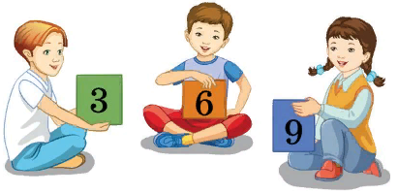  Перебирая все варианты, всегда удобно действовать по определённому правилу.  Например, все трёхзначные числа из цифр 369 лучше составить так: сначала поставить на место сотен 3 и перебрать все возможности, потом 6, а потом 9.  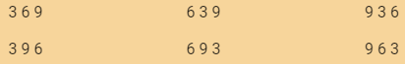  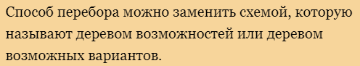  Каждый путь по этому дереву соответствует одному из вариантов решения. Общее число вариантов всегда равно числу «веток дерева», или числу точек в последнем ряду.  Дерево возможностей помогает найти все варианты решения, не пропуская ни одного. Например, красным цветом на дереве выделен вариант 369.  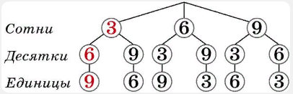  Дерево возможностей. Все эти варианты можно показать на «дереве»​  3.Постановка цели (проблемная ситуация). Вводное задание на подготовку к изучению нового.  (К) Реши задачу.  В столовой на обед приготовили в качестве вторых блюд мясо по-казахски, рыбу и куырдак, на десерт – пирожное, мороженое и фрукты. Можно выбрать одно второе блюдо и один десерт. Сколько различных вариантов выбора существует?  Для решения такой задачи удобно использовать так называемое дерево возможностей. Обозначим каждое блюдо точкой.  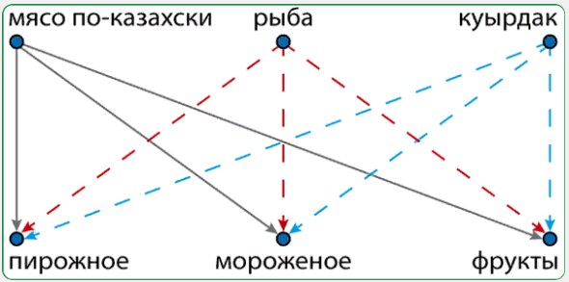  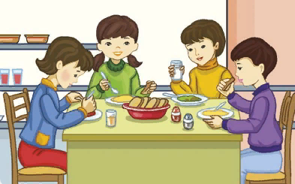  (К) Физминутка.  До пяти считаем – гири выжимаем.  Сколько раз ударю в бубен,  Столько раз дрова разрубим.  Сколько клеток до черты,  Столько раз подпрыгнем мы.  Сколько точек будет в круге,  Столько раз поднимем руки.  Сколько ёлочек зелёных,  Столько выполним наклонов.  Приседаем столько раз,  Сколько бабочек у нас.  4.Работа по теме урока. Открытие нового.  Карточки с заданиями для Димы и Пети.  П) Работа в паре.  Многие девочки нашего класса любят прыгать на скакалке и играть в классики. Ответь на вопросы к схеме.  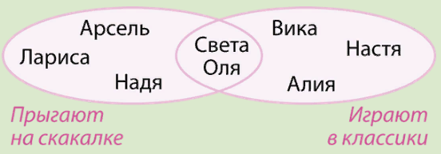  1. Сколько девочек любит прыгать на скакалке?  девочек  2. Сколько девочек любит прыгать на скакалке и играть в классики?  девочки  3. Правда ли, что Свете нравится прыгать на скакалке? |  | Выполняют математический диктант под руководством учителя.  Учащиеся слушают учителя, отвечают на вопросы  Формулируют тему урока, определяют цель урока  Работают в коллективе, группах, парах , выполняют задания под руководством учителя.  Повторяют движения за учителем  Учащиеся выполняют задания под руководством учителя. Отвечают на поставленные вопросы. |  | ФО  ФО  ФО  ФО  ФО  ФО | Учебник  Тетрадь  Учебник  Учебник  Доп. литература  Музыка  Карточки  Муз. Сопровождение  Рабочая тетрадь  Карточки
3. Конец урока.  40-45 мин | 7.Итог урока.  -Какую цель мы поставили на сегодняшнем уроке?  - Достигли ли мы этой цели?  - Какие затруднения были у вас на уроке?  - Что нужно сделать чтобы эти затруднения не  повторялись?  Рефлексия.  Предлагает оценить свою работу при помощи линейки успеха.  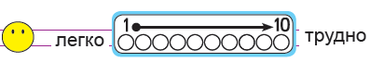 |  | Отвечают на вопросы учителя, оценивают сою деятельность на уроке |  | ФО | Картинки к рефлексии.

